Номинация: ПДД-театр

Тема конкурса: «Важность и значимость соблюдения правил дорожного движения»

Название конкурсной работы:

СЦЕНАРИЙ ТЕАТРАЛИЗОВАННОГО ПРЕДСТАВЛЕНИЯ ДЛЯ ВОСПИТАННИКОВ ДОШКОЛЬНОГО ВОЗРАСТА
(5-7 ЛЕТ)
«ЕМЕЛЯ ЕДЕТ ПО ЛЕСНОЙ ДОРОГЕ»

Автор сценария: Титов Николай Вадимович, волонтёр ГБОУ Школа №14 д/о «Цветик-семицветик», магистрант Института физической культуры, здоровья и спорта ФГБОУ Московский педагогический государственный университет»

Автор выражает благодарность консультантам от ГБОУ Школа №14 д/о «Цветик-семицветик», опытным педагогам:
- Хахина Елена Игоревна, воспитатель,
- Иванникова Елена Ивановна, воспитатель, педагог ДОП, магистр в области безопасности жизнедеятельности.

А также своим товарищам-волонтёрам из Военно-спортивного студенческого корпуса Учебно-методического центра военно-спортивной подготовки и патриотического воспитания МПГУ, принявших участие в реализации данного сценария в марте 2026 года в ГБОУ Школа №14 д\о «Цветик-семицветик», ГБОУ №17, ГБОУ №2101 с общим охватом 240 зрителей 5-8 лет.

Цель спектакля-игры «Емеля едет по лесной дороге»: закрепить знания по безопасному поведению пешехода на дороге, улице и при поездке в общественном транспорте у воспитанников старшего дошкольного и подготовительного к школе возраста, используя ресурс динамичного музыкального костюмированного представления, позволяющего усваивать компетенции в интерактивной театрализованной форме.

Формат спектакля-игры: костюмированная музыкальная сюжетно-ролевая композиция по мотивам известных русских сказок, русского детского фольклора, предусматривающая активное включение детей в экспресс-инсценировки и подвижные тематические игры.
В сценарии использованы общеизвестные стихотворные фрагменты из открытых источников, а непосредственно сюжет спектакля, герои и их действия придуманы автором разработки.

Продолжительность спектакля: 25 минут, что соотвествует возрастным нормам целевой аудитории зрителей.

Количество исполнителей: 7 человек, исполняющих прописанные в сценарии роли, и 1 человек для управления фонограммой музыки и подачи реплик Щуки.

Методические примечания. Спектакль легко может быть реализован командой старшеклассников или студентов, вожатых.
Постановка не требует особого оснащения сцены - достаточно стандартного зала детского учреждения. Из техники нужна только звуковоспроизводящая аппаратура.
Музыкальные фрагменты, в особеннности для выхода персонажей, могут быть подобраны и использованы по желанию постановщика, в т.ч. и непосредственно в инструментальном исполнении музыкальным педагогом ДОУ (аккордеон, фортепиано) Отметим, что адресованных детям педагогически корректных песен про дорожное движение представлено много в открытом доступе бесплатно.
Нами были использованы следующие:
«Шагаем осторожно». Музыка и аранжировка: Такшаетова Елена, elena-obuhova.ru, enverovna@yandex.ru Слова: Сергей Михалков, Исполняет: Баширова Алсу https://chudesenka.ru/4233-shagaem-ostorozhno.html
«Песня Свистулькина» из мультфильма «Незнайка в Солнечном городе». Музыка: В. Шаинский, Слова: И. Шаферан https://xn-------43dapdhkdfds1aaesmliolciblmeda7dwapc0b0bzk3i.skysound7.com/
«Песня постового». Музыка и аранжировка: Такшаетова Елена, elena-obuhova.ru, enverovna@yandex.ru. Слова: Сергей Михалков. Исполняет: Баширова Алсу https://chudesenka.ru/4235-postovoy.html

Действующие лица и рекомендации по из костюмам
Емеля | Русский народный костюм, хорошо дополнить атрибутом «ведро деревянное со Щукой», т.к. есть реплики Щуки. При возможности можно использовать макет русской народной печки (в нашем варианте сделан своими руками из большой картонной коробки и раскрашен) | 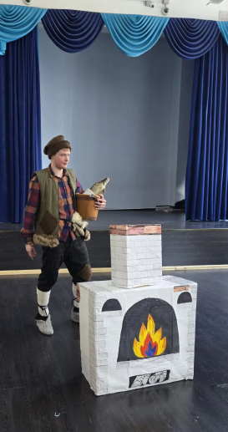
Постовой Муравей Свистулькин | Он - регулировщик дорожного движения, строгий, серьезный и очень знающий ПДД персонаж. Обязательно должен иметь узнаваемые атрибуты: жезл регулировщика, сигнальный жилет и т.д. | 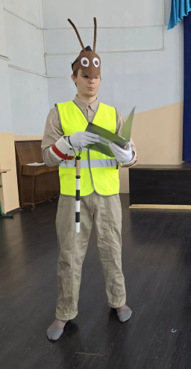
Лягушонок | Он добрый, веселый, но не очень внимателен.  Для создания образа мы использовали не только маску лягушки, но и зеленую кепку (показать его озорной характер), зеленые перчатки и зеленые плавательные ласты. | 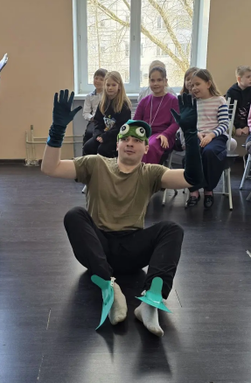
Светлячки-из-светофора | Их обязательно трое: красный, желтый, зеленый. Они - мотыльки, поэтому обозначены карнавальными крыльями бабочек, ободком с усиками, цветные юбки соотвествующего цвета, в руках у каждой - соотвествующий круг из плотного картона на ручке, они активно его используют в интерактивных вставках. | 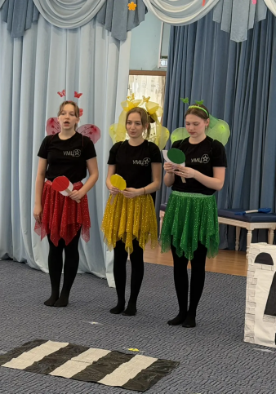
Божья коровка | Очень рассудительный персонаж, «тетенька», пытается опекать Жучка (но не всегда удается).  Мы использовали яркие элементы костюма красного цвета в черный крупный горошек (накидку шили сами), ободок-усики черного цвета, перчаки и носки (это не обязательно, но добавляет персонажу позитивности в детском восприятии).  Она учит Жучка ходить по пешеходному переходу (мы сделали его из большого черного пакета, наклеив на него белые полосы малярного скотча) | 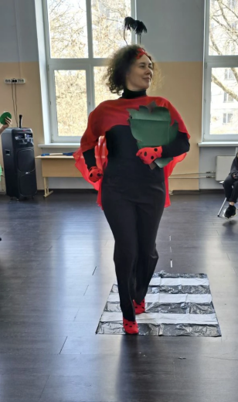
Жучок | Он маленький помощник Божьей коровки, но иногда допускает ошибки, которые вовремя исправляют другие персонажи.  Из атрибутов - у него есть детская игрушечная лопатка, а также он помогает Божьей коровке выносить знаки:  знак «Пешеходный переход»  знак «Осторожно, дети!»:  знак «Движение пешеходов запрещено»  Знак «Подземный переход» | 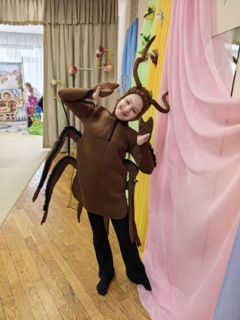

Ход спектакля
Фонограмма «Балалайка» как символ появления Емели.
Емеля едет по лесной дороге на печи.
Емеля: Эх, прокачусь! По щучьему велению, по моему хотению, поезжай, печка, с ветерком!
Голос щуки: Нет,Емеля, не выполню я твое пожелание. Впереди пешеходный переход.
Емеля: Так дорога ж пустая!
Голос Щуки: Улица полна неожиданностей.
Фонограмма «Выход Божьей коровки». Выходят за руку Божья коровка и Жучок.
Емеля тормозит печку.
Голос щуки: Водитель обязан остановиться при виде пешеходов, и пропустить их перейти дорогу!

Фонограмма «Выход Светлячков». Вылетают светлячки с протанцовкой, в процессе которой складывают светофор из своих волшебных палочек с кругами.
Светлячок зеленый: Чтоб тебе помочь
Светлячок красный: Путь пройти опасный,
Светлячок желтый: Горим и день и ночь,
Светлячок зеленый (показывает свой кружок): Зеленый,
Светлячок желтый (показывает свой кружок): желтый,
Светлячок красный (показывает свой кружок): красный.
Светлячок зеленый: Наш домик светофор —
Расскажем дошколятам:
Светлячок желтый: Мы светим с давних пор
В дороге всем ребятам.
Светлячок красный: Светофор помогает нам узнать о том, когда можно перейти дорогу, а когда нужно подождать:

К печке подлетает светлячок с красным шаром:
Светлячок красный: красный свет, дороги нет!
На светофоре — красный свет!
Опасен путь — прохода нет!
Светлячок желтый:
А если желтый свет горит,
Он «приготовься» говорит.
Светлячок зеленый:
Зеленый вспыхнул впереди —
Свободен путь, переходи.
Светлячки хором: Чтоб тебе, дружок, помочь
Путь пройти опасный,
Мы горим и день и ночь:
Светлячок зеленый:
Зелёный,
Светлячок желтый: жёлтый,
Светлячок красный: красный!

Жучок и Божья коровка под музыку вместе переходят дорогу.

Физпауза для детей от Светлячков, Жучка и Божьей коровки. БК читает слова, а другие насекомые показывают. Дети выполняют.
Фонограмма любой детской песни про ПДД
Вот идет пешеход - раз, два, три (ходьба на месте).
Красный свет – дороги нет, Стой и жди! (дети стоят на месте).
Желтый свет горит в окошке – Подождем еще немножко (повороты направо - налево)!
А зеленый впереди – Вот теперь смелей иди (ходьба на месте)!
Выполняй закон простой:
Красный свет зажегся – стой! (стоя руки в стороны)
Желтый вспыхнул – подожди! (руки на пояс)
А зеленый свет – иди» (ходьба на месте).

Емеля едет дальше.
Фонограмма «Ква-ква» (любая детская песенка про лягушку). Выпрыгивает Лягушонок.
Столкновение без удара, Лягушонок отпрыгивает в последний момент. Разлетаются в разные стороны.
Все насекомые очень испуганы, БК отбегает с Жучком за руку. Мотыльки суетятся вокруг Лягушонка, Емели, печки.
Фонограмма Сирена.
Выходит важно, размеренно Муравей. Можно посвистеть в свисток.
Муравей: Ага!!! Дорожно-транспортное происшествие!!!! Я постовой муравей Свистулькин! (в рацию) Транспортное средство опрокинулось! Вызываем эвакуатор! (замечает Лягушку) У нас тут пострадавший? Вызываем Скорую помощь!
Лягушонок: Не надо, я же Лягушонок, я успела отпрыгнуть.
Муравей: Опрашиваем свидетелей! Кто виноват?
Дети: Лягушонок перешла в неположенном месте.
Муравей: (лягушонку) Штраф 3 комара!
(Емеле) Ваши права на... хм... транспорт! (задумывается). Так, выезд на велосипеде на проезжую часть , дорогу общего пользования разрешен с 14 лет. До этого возраста движение допускается только по тротуарам, пешеходным, велосипедным и велопешеходным дорожкам, а также в пределах пешеходных зон. Но это же не велосипед! На мопеде - с 16. Свидетели, это похоже на мопед? На автомобиле - с 18. Но это не автомобиль!!!
(обращается к зрителям)
Давайте вместе подумаем!

Муравей и Лягушонок (по очереди задают детям вопрос, зрители дают хоровые ответы, на которые Муравей реагирует одобрительно):
Любимый двухколёсный вид транспорта кота Леопольда? (Велосипед)
Чем смазывал свой моторчик Карлсон, который живёт на крыше? (Вареньем)
Какой подарок сделали родители дяди Фёдора почтальону Печкину? (Велосипед)
Из чего была сделана карета, на которой Золушка поехала на бал ? (Из тыквы)
На чём летал старик Хоттабыч? (На ковре – самолёте)
Личный транспорт Бабы – Яги? (Ступа и Избушка на курьих ножках)
На чём катался Кай? (На санках)
А на чем ехали медведи в сказке Чуковского? (На велосипеде)
А комарики? (На воздушном шарике)

Емеля (поднимает печку): А на печку прав и не надо, она на щучьем автопилоте ходит!
Муравей: Тем более! Щуке то небось лет 300, правила дорожной безопасности тогда еще не придумали. Самое время их выучить!
Голос Щуки: Учиться дорожной безопасности никогда не поздно! Я с радостью!

Фонограмма «Песня Свистулькина»
Божья коровка и Жучок выносят знак «Пешеходный переход»
Муравей: Что это за знак?
Емеля: Куда-то, кто-то
Здесь идет …
Здесь переходный пешеход!
Муравей:
Нет. Пешеходный переход.
Светлячок желтый: Нас этот знак предупредит:
Дорожка зебра впереди.
Дорогу там переходи.

Светлячок зеленый: На дороге дружно в ряд
Полоски белые лежат
Для тебя есть, крошка…
Муравей: Такой знак называют ещё «Пешеходная зебра». Здесь тоже можно перейти дорогу.

Божья коровка: Это знак такого рода:
Он на страже пешехода.
Переходим с другом вместе
Мы дорогу в этом месте.

Проходят с Жучком по зебре.

Божья коровка и Жучок выносят знак «Осторожно, дети!»:
Божья коровка: Я хочу спросить про знак
Нарисован он вот так:
В треугольнике ребята
Со всех ног бегут куда-то.
Емеля: Ну это ясно без шпаргалки:
Здесь играют в догонялки
Муравей: Емеля, ты не прав. Этот знак предупредит: «Водитель! Дети впереди».
Светлячок красный: Такой знак подскажет о том, что здесь чаще всего переходят дорогу дети. Его устанавливают обычно рядом с детскими учреждениями. Здесь водители должны быть очень внимательны!
Светлячок зеленый: Затихают все моторы,
И внимательны шофёры,
Если знаки говоря:
«Близко школа, Детский сад!»

Жучок выносит знак «Движение пешеходов запрещено»
Емеля: А если знак в кружочке,
То как его читать?
Жучок: Круг с красным ободочком
Способен запрещать
Муравей: Такой знак строго- настрого запрещает переходить дорогу! Это очень опасное место!
Емеля:
Сразу видно «буква О» не разрешает ничего
Значенье знака лишь одно:
Движение запрещено
Светлячок красный: В дождь и в ясную погоду
Здесь не ходят пешеходы.
Говорит им знак одно:
«Вам ходить запрещено!»

Жучок выносит знак «Подземный переход»
Муравей: Этот знак подскажет нам о том, где находится переход дороги под землёй. Дорогу безопаснее всего переходить по нему.

Емеля: Это что ж? Ой-ой-ой!
Переход здесь под землёй!
Муравей: Так смелей иди вперёд,
Трусишь ты напрасно.
Знай! Что этот переход-
Самый безопасный!
Божья коровка:
Рассказала мама Роде
О подземном переходе,
По которому народ
Под дорогою идет.
(Жучок выносит лопатку)
Родион с подружкой Татой
Носят с той поры лопаты –
Чтоб под трассой на пути
(Жучок копает возле пешеходного перехода)
Ход прорыть и перейти.
Было б проще им, однако,
Переход найти по знаку.

Жучок берет лопату на плечо и уходит

Божья коровка (загадывает загадку)Этот мостик над дорогой
Служит нам большой подмогой
Через улицу ведет
Нас … (надземный переход)

Емеля: Да, теперь я знаю знаки и правила безопасности на дороге и улице. Буду осторожен даже на лесной дороге. Ну-ка, печка, по щучьему велению, по моему хотению, заводи мотор!

Фонограмма «Балалайка», все провожают Емелю и не замечают, как Жучок подбирается к печке и пытается прицепиться к печке.

Все хором (взволнованно): Что ты делаешь!!!! Нельзя ездить на транспорте в неположенном месте!!!! Пассажиры едут только на пассажирских местах! Цепляться за любые транспортные средства запрещено. Это очень опасно!
Божья коровка (строго): Даже если у тебя и 6 ножек.
Емеля: Ребята, а давайте расскажем Жуку о том, как нужно вести себя на дорогах и в общественном транспорте.
Для этого мы поиграем в игру «Разрешается - запрещается».
Я буду читать вам стихотворение, а вы слушать и отвечать «разрешается» или «запрещается». При слове «Запрещается»- опускаем вниз руки и стоим на месте, а при слове «Разрешается» - поднимем руки вверх и помашем, шагая на месте.
Готовы? Начинаем!
Тут шалить, мешать народу …Что?
Дети: Запрещается!
Быть примерным пассажиром…Что?
Дети: Разрешается!
Всех распихивать локтями, коль заходишь ты в трамвай…Что?
Дети: Запрещается!
Не толкаясь, не ругаясь проходить вперёд…Что?
Дети: Разрешается!
Ехать «зайцем», как обычно, …Что?
Дети: Запрещается!
Уступить старушке место…Что?
Дети: Разрешается!
Через шумный перекрёсток осторожно проходить…Что?
Дети: Разрешается!
В мяч играть на мостовой… Что?
Дети: Запрещается!
Переход при красном свете… Что?
Дети: Запрещается!
При зелёном даже детям… Что?
Дети: Разрешается!
Емеля: А теперь мы можем поиграть в игру, которая называется «Сигналы светофора», чтобы лучше закрепить свои знания.
Наш муравей Свистулькин будет показывать вам сигнальные таблички светофора. Какого они цвета? Что обозначают?
Дети: Красный - стой, жёлтый - приготовься к движению, зелёный - иди!
Муравей: Повтори скорей, дружок,
Как усвоил ты урок.
На красный свет –
Дороги нет!
На жёлтый – подожди!
Когда горит зелёный свет –
Счастливого пути!
Но сначала светлячки вам тоже напомнят свои сигналы!

Фонограмма «Шагаем осторожно» и танец светлячков

Муравей: На зелёный цвет вы будете бодро и весело ходить по залу. На красный – замрёте на месте. На жёлтый – шагаете на месте:

Фонограмма «Шагаем осторожно»
(Светлячки показывают свои круги над головой, дети выполняют задание. Не показываемый круг - исполнитель держит за спиной)

Емеля: Я теперь - знаток дорожных правил
Свою печку здесь поставил,
На стоянке у детсада
До поры стоять ей надо .
Все монтажом по 1 строчке
Город, в котором с тобой мы живём,
Можно по праву назвать букварём.
Азбукой улиц, проспектов, дорог
Город даёт нам всё время урок.
Вот она, азбука, - над головой:
Знаки развешаны вдоль мостовой.
Азбуку города помни всегда,
Хором: Чтоб не случилась с тобою беда.

Фонограмма Песня постового
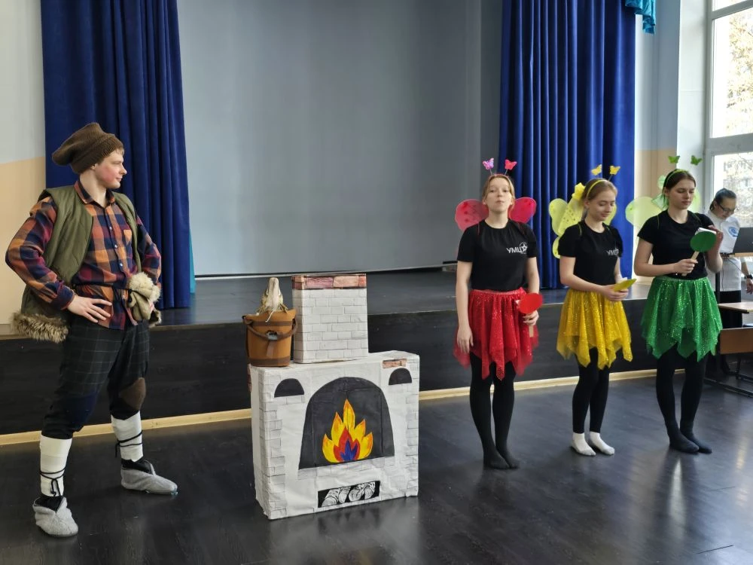
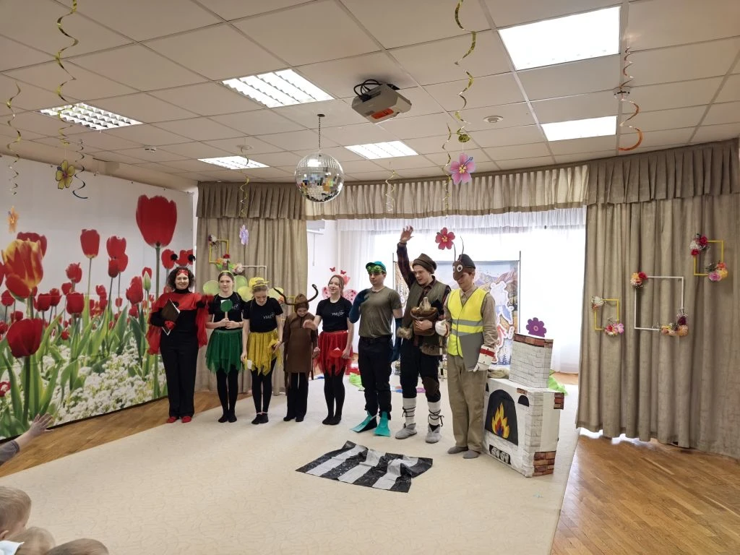
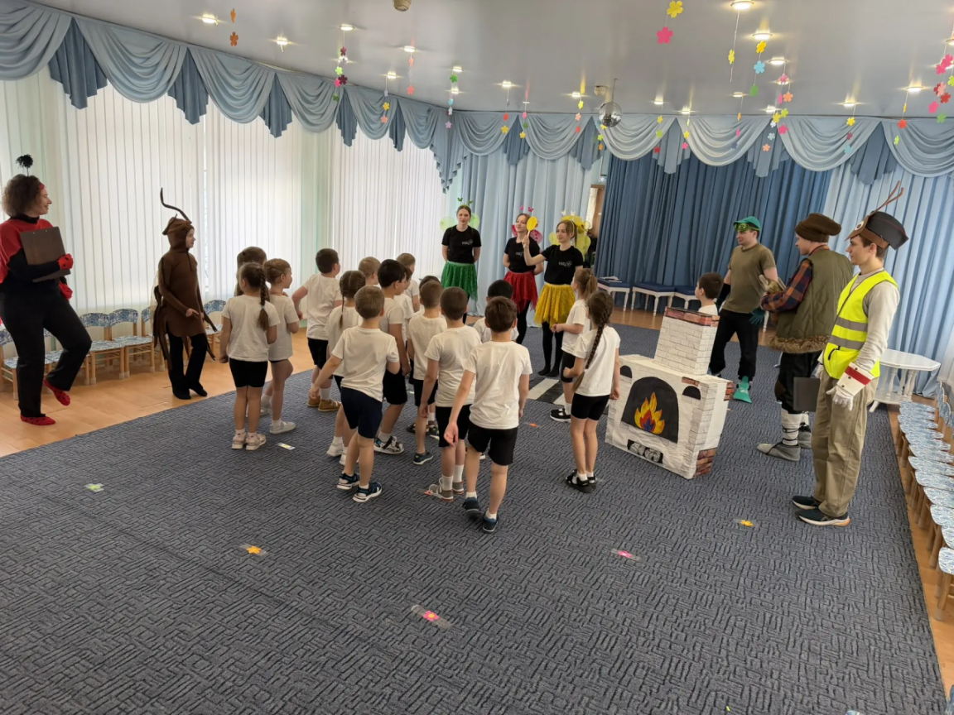

Литература
- Из истории дорожного движения. Научно-популярная статья о безопасности на транспорте. // Пожарно-техническая выставка, https://xn--b1ae4ad.xn--p1ai/facts/iz-istorii-dorozhnogo-dvizheniya Дата обращения: 27.03.2026
- Комплексные занятия по программе под редакцией М.А.Васильевой, В.В. Гербовой, Т.С. Комаровой. - Волгоград: Издательство «Учитель», 2011
- Листоед В. «Уроки светофора». Издательство «Детский мир», Москва, 2007
- Общественный транспорт. Научно-популярная статья о безопасности на транспорте. // Пожарно-техническая выставка, https://xn--b1ae4ad.xn--p1ai/article/35 Дата обращения: 27.03.2026
- Орлов Ю.Б. Правила дорожного движения. - М. : Просвещение, 1981
- Скрипник ЛЮ, Головач Д., Юдакова А. Стенгазета учит и воспитывает выполнять правила на улицах и дорогах //ОБЖ. – 2016. -№1. –С. 43-46

